章节 414-00 充电系统 - 一般信息
适用车辆：2005 Focus
目录 |  | 页数
诊断与测试
充电系统 |  | 414-00-2
检查与确认 |  | 414-00-2
一般程序
蓄电池充电 | (31 003 0) | 414-00-3

诊断与测试

充电系统

检查与确认
警告： 蓄电池含有硫酸。避免与皮肤，眼睛，或衣服接触。另外，当靠近蓄电池工作时应配戴护目镜以避免酸性溶解液喷到眼睛。 万一酸性溶解液喷到皮肤或眼睛时，必须立即使用清水冲洗至少15 分钟并且迅速就医。如果误食酸性溶解液，请立即送医。不遵守这些指示会造成人员严重伤亡。

警告： 蓄电池一般都会产生爆炸性气体而造成人员伤亡。因此，勿让火焰，火花或可以点火的材质靠近蓄电池。当靠近蓄电池充电或失工时，必须穿戴防护面罩以保护脸部及眼睛。经常处于通风的位置。不遵守这些指示会造成人员严重伤亡。

1. 确认顾客的抱怨。
2. 目视检查是否有明显的机械或电气损坏痕迹。

目视检查表

机械 | 电气
– 附件驱动皮带  – 发电机  – 发电机减震器 (若有配备) | – 保险丝  – 线束  – 电气接头  – 蓄电池连接盒 (BJB)  – 蓄电池  – 蓄电池线  – 充电系统警告灯

3. 如果所观察或提出的问题的明显原因已经发现，则在进行下一个步骤之前，必须先将该原因修正(如果可能的话)。
4. 如果问题无法明显的发现，则必须确认症状以及参考 WDS 来对系统执行诊断。

一般程序

蓄电池充电 (31 003 0)

1. 警告： 蓄电池应放置在小孩无法拿到的地方。蓄电池含有硫酸，避免与皮肤，眼睛，或衣服接触。当靠近蓄电池工作时应配戴护目镜以避免酸性溶解液喷到眼睛。万一酸性溶解液喷到皮肤或眼睛时，必须立即使用清水冲洗至少15 分钟并且迅速就医。如果误食酸性溶解液，请立即送医。不遵守这些指示会造成人员严重伤亡。
警告：蓄电池一般都会产生爆炸性气体而造成人员伤亡。因此，勿让火焰，火花或可以点火的材质靠近蓄电池。当靠近蓄电池充电或失工时，必须穿戴防护面罩以保护脸部及眼睛。经常处于通风的位置。不遵守这些指示会造成人员严重伤亡。
警告： 当使用任何充电设备时都必须遵守所有制造商的使用说明。不遵守这些指示会造成人员严重伤亡。
警告： 充电机连接到蓄电池之前不可以将开关打开。 不遵守这些指示会造成人员严重伤亡。
警告： 从蓄电池上拆下充电机之前应先将开关关闭。 不遵守这些指示会造成人员严重伤亡。
小心： 蓄电池勿放置于车内充电。
小心： 切勿依赖发电机来对已经放完电的蓄电池充电，因为必须在充电系统无电气设备负荷的状态下连续行驶超过八个小时。
注意： 最高液面标示记号在蓄电池部往下大约 40mm 。
将蓄电池放置在水皮面并且透过外壳来检查电解液面是否到达指示的最高标示记号。

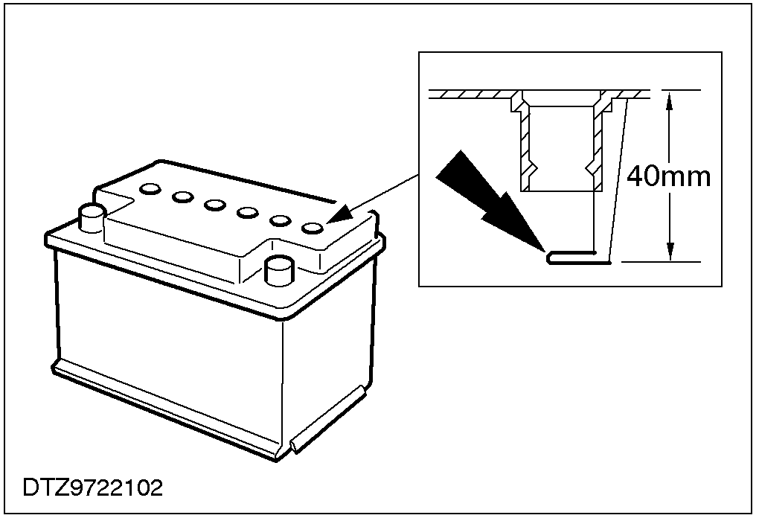

警告：最重要的是切勿添加过量的蓄电池电解液，否则会造成酸性液体泄漏并且造成车辆锈蚀的损坏。不遵守这些指示会造成人员严重伤亡。
2. 如果液面低于标示记号时，拆下通风孔盖 并且仔每一隔室添加到正确的液面刻度。
3. 冷蓄电池将无法使用快速充电。因此蓄电池充电之前必须先加热到达大约 5°C (41°F) 。这样必须依据最初温度以及蓄电池的尺寸在室温下放置 四到八个小时。
4. 一颗完全放电的蓄电池可能需要较长的时间才能够到达最初允许充电的标准，必且在许多状况下在正常充电设定下会无法允许充电 。当蓄电池处于此种状况下，必须使用具有失效蓄电池开关来充电的充电设备以开始对蓄电池充电。
5. 要判断蓄电池是否可以充电，必须依据下列制造商的指示来对失效蓄电池开关来充电。若此开关为弹簧负荷式，必须保持固定在 ON 位置三分钟以上。
6. 当失效蓄电池开关释放并且充电机持续作动，必须测量蓄电池电压。若显示 12 伏特或更高，则蓄电池可以允许充电并可以开使充电。但是，当蓄电池温度低于 5°C (41°F)时在充电率足够将充电电流显示在安培表之前充电可能必须花费两个小时。所有未损坏的蓄电池都可以使用这种充电程序来充电。如果蓄电池无法以此程序来充电，则必需安装新蓄电池。
7. 快速充电程序已经可以供再次充电的蓄电池来执行通过负载测试并且只需要再次充电。此可以用在使用中而无法起动的蓄电池(车辆因为蓄电池电量低而无法摇转的引擎状况) 或因为车辆漏电而导致蓄电池已经放完电的状况。
8. 拆下蓄电池线，使用下列方式对蓄电池执行快速充电：
• 使用 20A 固定电流 (在充电机在以手动设定) 执行两小时充电。
• 使用固定电压(在充电机上自动设定)执行两小时充电。

